APPEL À MANIFESTATION D’INTÉRÊT 2020-2021
Défi « Les éco-mômes »
dans les ALSH (Accueils de Loisirs Sans Hébergement)

DATE LIMITE DE CANDIDATURE : 18 SEPTEMBRE 2020

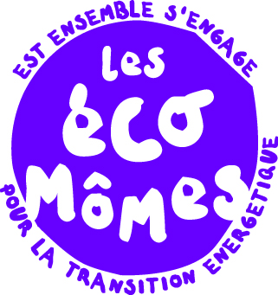

RÈGLEMENT

www.est-ensemble.fr

- PrÉsentation de la dÉmarche du dÉfi « Les Éco-mômes »

      - CONTEXTE
L’Etablissement Public Territorial (EPT) Est Ensemble Grand Paris, dénommé ci-après « Est Ensemble », regroupe neuf villes de Seine-Saint-Denis (Bagnolet, Bobigny, Bondy, Les Lilas, Le Pré-Saint-Gervais, Montreuil, Noisy-le-Sec, Pantin, Romainville) et plus de 400 000 habitant∙e∙s.
Dans le cadre de son « Plan Climat Air Énergie Territorial (PCAET), Est Ensemble prévoit de mobiliser l’ensemble de ses habitant∙e∙s afin de relever le défi de la transition énergétique. Ainsi, Est Ensemble a par exemple organisé 4 éditions du défi « Familles à Energie Positive » (2013 à 2016 et 2019) qui ont permis d’accompagner environ 196 foyers aux éco-gestes dans leur logement.
Est Ensemble a élargi son champ d’action avec un projet de mobilisation des plus jeunes au travers de l’expérimentation d’un défi associant les ALSH (Accueils de Loisirs Sans Hébergement) pendant les années scolaires 2016-2017, 2017-2018, 2018-2019 et 2019-2020 : le défi « Les éco-mômes ». Il vise à développer les connaissances des animateur∙rice∙s, directeur∙rice∙s d’ALSH et des enfants en matière de développement durable, de transition énergétique et écologique, tout en créant un réseau dynamique et interactif d’échanges entre animateur∙rice∙s des villes et du territoire.
      - Retours sur les Éditions passÉes du dÉfi « Les Éco-mômes »
26 ALSH en 2016-2017, 17 ALSH en 2017-2018, 30 ALSH en 2018-2019 et 28 en 2019-2020, répartis sur l’ensemble du territoire d’Est Ensemble, ont été retenus pour participer au défi « Les éco-mômes ».
      - OBJET DE L’AMI (Appel à Manifestation d’Intérêt) 2020-2021
Le défi « Les éco-mômes » vise à former les équipes éducatives des ALSH aux enjeux du développement durable, de la transition énergétique et écologique, afin qu’elles puissent sensibiliser à leur tour les enfants.
Tout au long du défi, les ALSH sont accompagnés par l'Agence Locale de l'Énergie et du Climat « Maîtrisez Votre Énergie » (ALEC-MVE) qui forme les animateur∙rice∙s et les directeur∙rice∙s sur différentes thématiques et met à leur disposition des outils pédagogiques, ludiques, méthodologiques permettant de développer diverses activités et un programme d’animations, dans le cadre d’un projet pédagogique et de fonctionnement de structure.

Le financement du défi « Les éco-mômes » est assuré par Est Ensemble.
Pour la période 2020-2022, correspondant aux deux années scolaires 2020-2021 et 2021-2022 Est Ensemble lance un nouvel appel à manifestation d’intérêt (AMI) afin d’identifier des ALSH volontaires souhaitant déployer ou renforcer la mise en œuvre du défi « Les éco-mômes », selon les modalités suivantes :
- Accompagnement de nouveaux ALSH pour suivre :
→ le module « déploiement » en 2020-2021,
→ le module « renforcement » en 2021-2022.

- Accompagnement des ALSH ayant participé au module « déploiement » en 2019-2020 pour suivre :
→ le module « renforcement » en 2020-2021.

- Principes, DÉROULÉ et organisation du dÉfi « Les Éco-mômes »

      - PRINCIPES GÉNÉRAUX

Outre le développement de compétences dans le domaine de l’EEDD (Education à l’Environnement et au Développement Durable) pour les animateur∙rice∙s et les directeur∙rice∙s des ALSH au bénéfice des enfants, le défi « Les éco-mômes » vise à créer un réseau dynamique et interactif de professionnel∙le∙s du secteur éducatif, acteur∙rice∙s de la transition énergétique et écologique pour un développement durable.

En y participant, les équipes d’animateur∙rice∙s et directeur∙rice∙s des ALSH bénéficient :
- d’un apport de connaissances et de pratiques en matière d’EEDD sur différents thèmes ;
- d’un accompagnement méthodologique et pédagogique pour mener leurs projets d’EEDD en cours dans le cadre du défi.

Il a également pour objectif de générer une émulation entre ALSH pour créer un maximum de contenus et d’activités, qui permettent :
- l’enrichissement mutuel entre les équipes des différentes structures ;
- la sensibilisation au Développement Durable de manière soutenue, à la fois les animateur∙rice∙s, des directeur∙rice∙s et des enfants.

      - PROGRAMME ET PLANNING GÉNÉRAL

Le calendrier prévisionnel sur l’année 2020-2021 figure en annexe 1.
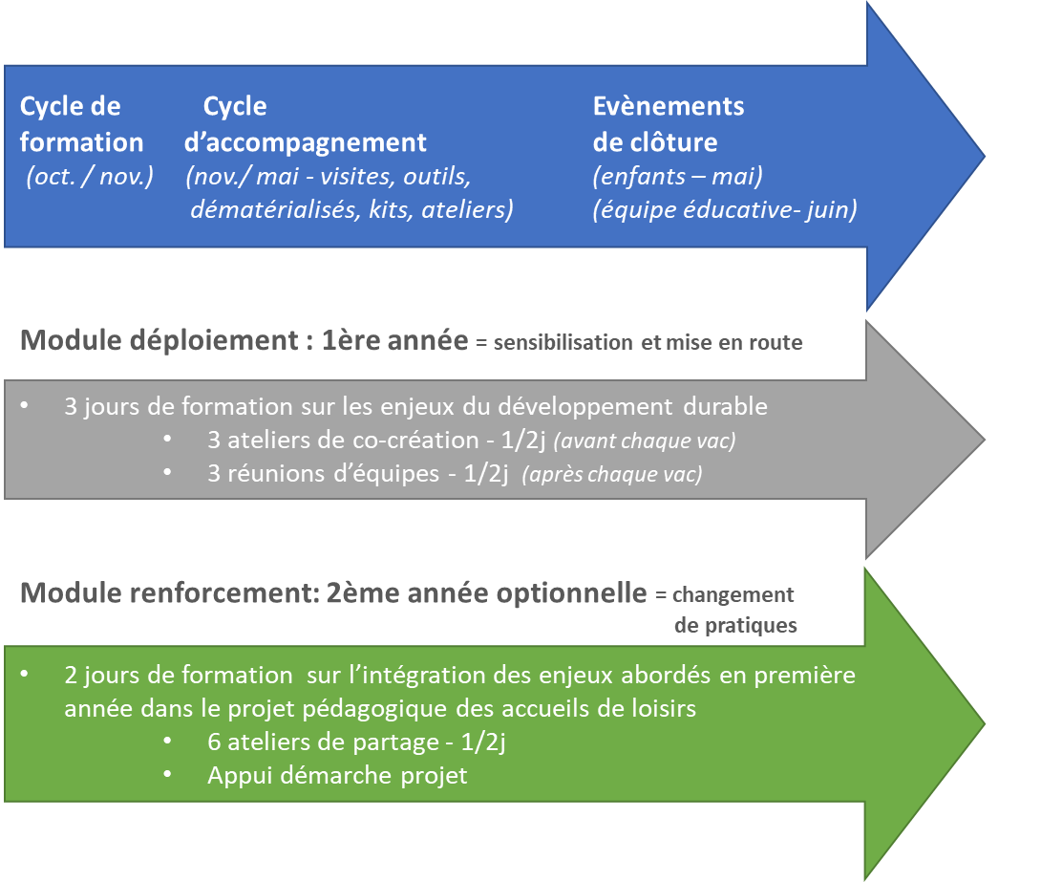
      - dÉroulÉ du dÉfi

- Etape 1 (fin octobre - novembre) : le cycle de formation pour préparer le défi

Les participant∙e∙s bénéficient de formations :
- Module déploiement : 3 journées thématiques sur les enjeux du développement durable et de la transition énergétique et écologique ainsi qu’un accompagnement méthodologique et pédagogique.
- Module renforcement : 2 journées pédagogiques pour accompagner et enrichir les projets des ALSH engagés ainsi qu’un accompagnement des structures vers des changements de pratiques encore plus vertueux.

- Etape 2 (de novembre à juin) : le cycle d’accompagnement pendant le défi

Les ALSH sont regroupés par équipe (3 à 4 ALSH par équipe environ), selon différents critères : projets inter-villes, tranches d’âge des enfants, fonctionnement des structures, intégration du projet du défi dans les structures, etc. Pour gagner le défi, chaque équipe doit obtenir un maximum de points.
Ces points se gagnent à travers la création et la réalisation d’activités (ex : animations, spectacles, créations artistiques, sorties, enquêtes…) ainsi qu’en relevant des épreuves et des projets dévoilés au fur et à mesure (ex : trouver où se situent les poubelles de tri de piles et d’ampoules les plus proches, mener des enquêtes de terrain, travailler avec les équipements d’Est Ensemble tel que les bibliothèques, cinémas…). Ces épreuves et projets privilégient autant que possible la coopération et l’échange.
→ S’inscrire dans le défi = Réaliser des activités, voire une programmation, tout au long de l’année pour marquer des points.
Le défi implique directement les animateur∙rice∙s/directeur∙rice∙s (elles et ils reçoivent les défis et doivent les relever) mais il concerne tout autant les enfants. Chaque ALSH est libre de les inclure ou non dans ses activités, selon son propre projet et ses priorités pédagogiques notamment.

Les ALSH bénéficient d’un accompagnement tout au long du défi avec :
- Module déploiement :
  - Les périodes de vacances scolaires constituent des temps forts durant lesquels les ALSH sont appelés à créer des activités, produire des contenus selon des thématiques prédéfinies :
    - Vacances scolaires de Noël : Déchets & Consommation ;
    - Vacances scolaires de février : Energie & Changement climatique / Mobilité & Qualité de l’air ;
    - Vacances scolaires de printemps : Gestion & cycle de l’eau.
Les vacances scolaires de la Toussaint sont dédiées à une première phase d’expérimentation des connaissances, des méthodes et des outils présentés lors des premières formations.
  - Des ateliers de co-création, au nombre de 3, sont programmés 1 à 2 semaines avant chaque période de vacances scolaires : ces temps d’échanges et d’apprentissage permettent de créer des synergies de travail, de partager des retours d’expérience ou des créations, et de faire le point sur l’avancement du défi.
  - Des réunions d’équipes prévues après chaque période de vacances scolaire : ces rencontres permettent d’échanger de manière privilégiée en petits groupes sur le déroulé du défi et les projets à développer.
- Module renforcement : 6 ateliers de partage sont prévus en période interscolaire. Ces temps permettent d’échanger sur les projets de chacun∙e, de réaliser des ateliers thématiques selon les priorités et projets des ALSH. Ils renforcent la coopération en réseau. Ils permettent aussi de travailler ensemble sur la réalisation des Olympiades des éco-mômes.
- OBJECTIFS GÉNÉRAUX ET PÉDAGOGIQUES DU dÉfi « Les Éco-mômes »

      - OBJECTIFS GÉNÉRAUX DES CYCLES DE FORMATION ET D’ACCOMPAGNEMENT

- Transmettre des connaissances sur diverses thématiques en matière d’EEDD (Education à l’Environnement et au Développement Durable) et de transition énergétique et écologique :
  - Déchets & Consommation ;
  - Energie & Changement climatique ;
  - Mobilité & Qualité de l’air ;
  - Gestion & Cycle de l’eau.
- Faire acquérir et/ou consolider des compétences en matière d’EEDD.
- Faire émerger des projets d’activités, contenus d’animation et/ou des projets pédagogiques des ALSH sur les thématiques abordées ainsi que des changements de pratique au sein des établissements.
- Accompagner les animateur∙rice∙s et/ou directeur∙rice∙s dans la conduite de projets.
- Créer une dynamique de réseau, par une communauté interactive et d’échanges des ALSH sur le territoire d’Est Ensemble

      - OBJECTIFS PÉDAGOGIQUES A DESTINATION DES ENFANTS DES ALSH PARTICIPANTS AU DÉFI

- Les sensibiliser au développement durable et à la transition énergétique et écologique de manière ludique, créative et interactive ;
- Consolider leurs connaissances nouvellement acquises ;
- Développer leur sens critique (dans leur environnement proche) ;
- Les engager dans un projet citoyen concret.

      - OBJECTIFS ET FONCTIONNEMENT DES CYCLES DE FORMATION ET D’ACCOMPAGNEMENT

Les cycles de formation et d’accompagnement dans le cadre du défi « Les éco-mômes » sont proposés aux équipes d’animateur∙rice∙s et directeur∙rice∙s sur deux années scolaires consécutives, réparties sur deux modules :
- un module « DEPLOIEMENT » sur la 1ère année scolaire,
- un module « RENFORCEMENT » sur l’année scolaire suivante.

PROGRAMME DES 2 MODULES | Année scolaire n°1  MODULE DEPLOIEMENT | Année scolaire n°2  MODULE RENFORCEMENT
PROGRAMME ET PLANNING DU MODULE | Cycle de formation : 3 journées avec l’ensemble du groupe  Cycle d’accompagnement :  - Ateliers de co-création : 3 demi-journées  - Réunions d’équipe : 3 demi-journées (par équipe de défi) | Cycle de formation : 2 journées  Cycle d’accompagnement :  - Ateliers de partage : 6 demi-journées
OBJECTIFS  DU MODULE | 1/ Connaître les différentes thématiques de l’EEDD et les intégrer dans un programme d’animation :  - Acquérir des connaissances sur les diverses thématiques  - Identifier des approches pédagogiques, ludiques et interactives  2/ Animer sur chacune des thématiques d’EEDD proposées  - Utiliser des outils pédagogiques  - Créer des contenus et des supports d’animation  3/ Tendre vers l’intégration de l’EEDD dans son projet pédagogique | 1/ Mener une réflexion sur l’approche thématique de mon projet :  - Recenser les enjeux relatifs à la thématique de mon projet  - Intégrer ces enjeux dans une problématique plus globale/ plus large pour :  - simplifier le message  - donner un sens à l’ensemble des actions proposées  2/ Animer en mobilisant et transmettant des connaissances :  - Identifier et mobiliser les connaissances existantes des enfants  - Transmettre des connaissances additionnelles  - Proposer des actions concrètes  3/ Tendre vers un mode de fonctionnement d’ALSH encore plus durable :  - Intégrer les enjeux dans le projet pédagogique et/ou de fonctionnement  Prendre en compte ces enjeux dans l’environnement global de l’ALSH (cantine, gestion des espaces extérieurs et intérieur, choix et usage des équipements, déplacements et sorties, ménage et entretien, travaux sur le bâti…)

      - outils d’accompagnement

Des outils sont prévus pour accompagner les participants :
- Kit pédagogique (mallette pédagogique et technique) : un kit est fourni à chaque ALSH participant au module déploiement, il contient du matériel de mesure et d’animation, des supports d’information et de la documentation.
- Outils numériques : une plateforme d’échanges (Google drive) regroupe les documents des formations, les fiche-activité produites et tout autre document utile ; il existe également un groupe de discussion.

      - TEMPS D’ECHANGES, DE PARTAGE ET DE VALORISATION COMPLEMENTAIRES

Au cours de chaque année scolaire, des temps en commun sont proposés à l’ensemble des participants et viennent s’ajouter à la programmation de chacun des deux modules :
- 2 visites de terrain : 2h en matinée ou après-midi, pour visiter des lieux/sites/ouvrages/équipements gérés par Est Ensemble ;
- Clôture du défi pour les enfants : 1 demi-journée un mercredi après-midi autour ou durant la Semaine Européenne du Développement Durable (en partie avec la contribution des ALSH inscrit au module renforcement) ;
- Clôture du défi pour les directeur∙rice∙s et animateur∙rice∙s participants : 2h en soirée → Bilan et remise des prix.

      - PRINCIPES DE LA CLÔTURE DU DÉFI POUR LES ENFANTS

Exemple de clôture issue du projet de clôture du défi 2018 - 2019

- Enjeu : Mobiliser l’ensemble des ALSH inscrits au défi « Les éco-mômes » dans le cadre de la Semaine Européenne du Développement Durable.
- Public cible : jusqu’à 350 enfants max + 60 encadrant∙e∙s.
- Objectifs généraux :
  - Temps de partage inter-villes avec les enfants ;
  - Communication et valorisation des actions portées par Est Ensemble.
- Principe de l’évènement :
  - Animation sous forme de parcours entre stands :
    - Groupes enfants/animateur∙rice∙s - module renforcement animent ;
    - Groupes enfants/animateur∙rice∙s - module déploiement jouent ;
    - Stands des directions d’Est Ensemble partenaires.
  - Remise de goodies « Les éco-mômes » aux participants

- ENGAGEMENTS ET modalitÉs de candidatures

      - porteurs de projet éligibles
L’AMI est ouvert aux ALSH présents sur le territoire d’Est Ensemble, à savoir les villes de Bagnolet, Bobigny, Bondy, Les Lilas, Le Pré-Saint-Gervais, Montreuil, Noisy-le-Sec, Pantin et Romainville.
Pour le niveau maternelle, l’AMI ne concerne que la grande section.
      - engagements de l’ALSH
Les ALSH retenus dans le cadre de l’AMI s’engagent à :
- désigner un binôme « directeur∙rice / animateur∙rice référent de l’ALSH » qui sera chargé de coordonner et mettre en œuvre le défi « Les éco-mômes » tout au long du projet ;
- autoriser et faciliter la participation du binôme « directeur∙rice /animateur∙rice référent de l’ALSH » aux différents temps d’échanges prévus dans le cadre du défi « Les éco-mômes » (formations, ateliers, visites, réunions, clôtures, etc.);
- participer activement au déroulement du défi : réalisation d’activités avec les enfants, contribution à la dynamique collective du défi (retour de fiches activités, photos et autres documents, partage d’expériences, création de stand par les ALSH du module renforcement, etc.) ;
- signer le dossier de candidature actant l’engagement de l’ALSH dans le défi « Les éco-mômes ».

      - délais de candidature
Les ALSH intéressés sont invités à remplir le dossier de candidature avant le 18 septembre 2020
Pour toute question relative à cet AMI, vous pouvez contacter : Carole JANNETEAU, chargée de mission résilience et sensibilisation à la Direction de l’Environnement et de l’Ecologie Urbaine d’Est Ensemble au 01 79 64 54 84 ou à l’adresse carole.janneteau@est-ensemble.fr.
      - analyse des candidatures

Est Ensemble analyse les dossiers dès la clôture des candidatures selon les critères suivants :
- Répartition géographique : nombre d’ALSH inscrits par ville pour chacun des 2 modules ;
- Motivation du dossier de candidature ; Ordre d’arrivée des candidatures dûment remplies
- Est Ensemble informera les candidats par courrier électronique de la suite donnée à leur candidature au plus tard le 30 septembre 2020.

- ANNEXES
Annexe 1 : Calendrier du programme du défi « Les éco-mômes » 2020-2021
Module renforcement
Intitulé de la formation | Date | Horaires | Salle*
Formation 1 : récapitulatif formation et échanges de pratique | 10/11/2020 | 9h30-18h | Salle du bureau
Formation 2 : Projets de groupe et outils | 24/11/2020 | 9h30-18h | Salle du bureau
Atelier de partage n°1 | 10/12/2020 | 9h30-13h | Salle du bureau
Atelier de partage n°2 | 12/01/2021 | 9h30-13h | Salle du bureau
Atelier de partage n°3 | 04/02/2021 | 9h30-13h | Salle du bureau
Atelier de partage n°4 | 16/03/2021 | 9h30-13h | Salle du bureau
Atelier de partage n°5 | 08/04/2021 | 9h30-13h | Salle du bureau
Atelier de partage n°6 | 18/05/2021 | 9h30-13h | Salle du bureau
Olympiades du défi « Les éco-mômes » | 02/06/2021 | Après-midi | A déterminer
Clôtures du défi | 09/06/2021 | Soirée | A déterminer

Module déploiement
Intitulé de la formation | Date | Horaires | Salle*
Lancement du défi | 06/10/2020 | 9h30-11h | Salle du bureau
Formation 1 : thématique « Introduction générale au développement durable et à l’EEDD » | 06/10/2020 | 11h-18h | Salle du bureau
Formation 2 thématiques « Energie & changement climatique »et « Mobilité et qualité de l’air » | 05/11/2020 | 9h30-18h | Salle du bureau
Formation 3 : thématique « Gestion et cycle de l’eau » ; « déchets et consommation » | 19/11/2020 | 9h30-18h | Salle du bureau
Atelier de co-création N°1 | 08/12/2021 | 9h30-13h | Salle du bureau
Réunion d’équipe n°1 | A déterminer (semaine du 18/01/2021-22/01/2021) | 9h30_11h | A déterminer en équipe
Atelier de co-création n°2 | 02/02/2020 | 9h30-13h | Salle du bureau
Réunion d’équipes | A déterminer (semaine du 08/03/2021-12/03/2021) | 9h30_11h | A déterminer en équipe
Atelier de co-création n°3 | 06/04/2021 | 9h30-13h | Salle du bureau
Réunion d’équipes | A déterminer (semaine du 10/05/2021-14/05/2021) | 9h30-11h | A déterminer en équipe
Olympiades du défi « Les éco-mômes » | 02/06/2021 | Après-midi | A déterminer
Clôtures du défi | 09/06/2021 | Soirée | A déterminer
*Réservation des salles sous réserve de confirmation/modification
- Annexe 2 : Exemples d’activités et animations réalisées dans le cadre du défi « Les éco-mômes »

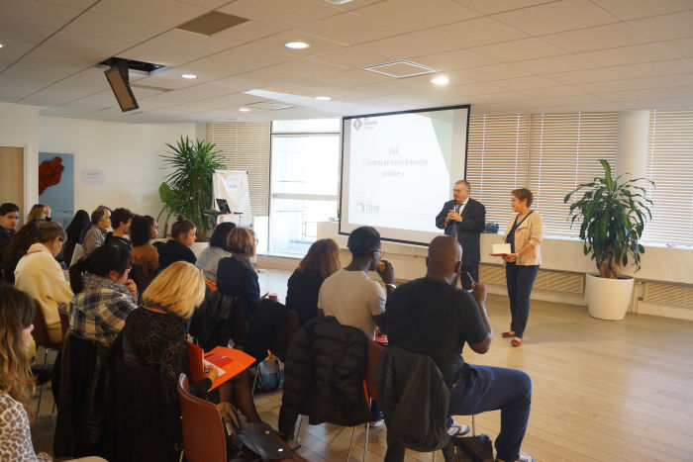  Lancement : présentation du défi aux participants | 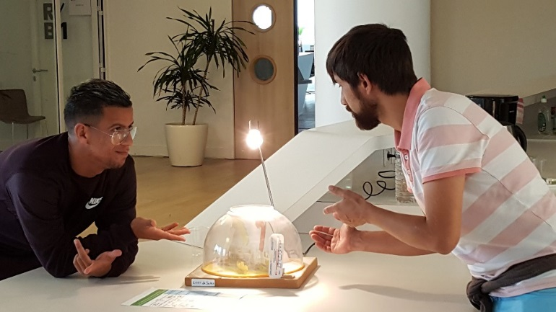  Formation : mise en pratique d’animations dans le cadre de la formation changement climatique

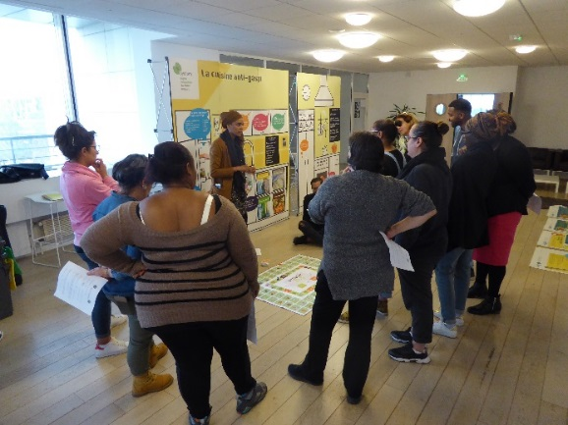  Formation : mise en lien avec la Direction de la Prévention et de la Valorisation des Déchets d’EE (DPVD) pour valoriser leurs animations au bénéfice des ALSH. | 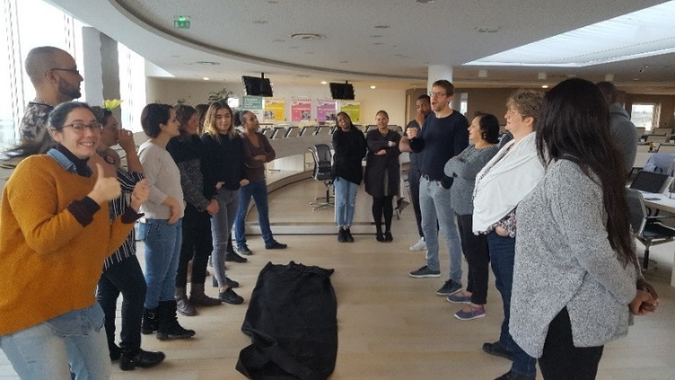  Formation : mise en pratique d’animations dans le cadre de la mobilité –et mobilisation des connaissances innées sur les transports afin de générer des questionnements.
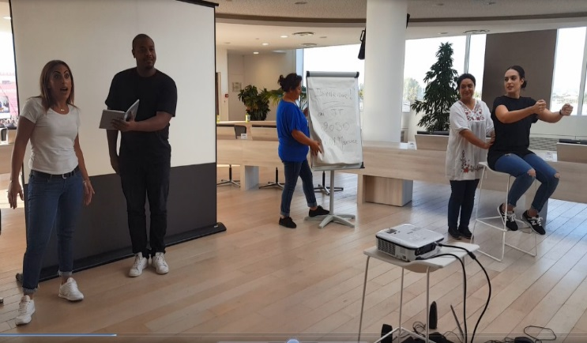 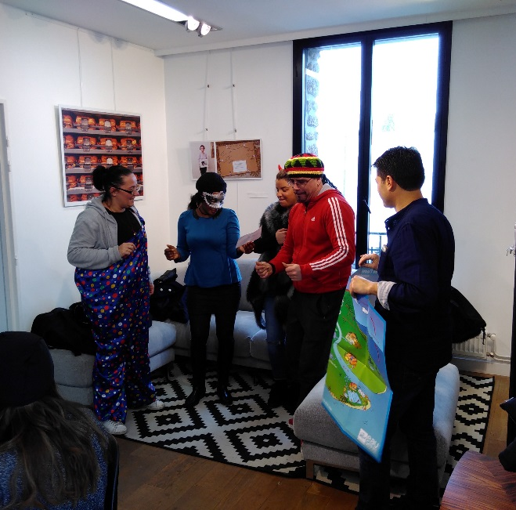Formation : Mobilisation des nouveaux acquis via laréalisation de sketchs sur le cycle l’eau et le changement climatique à partir de scénarios donnés. |  | 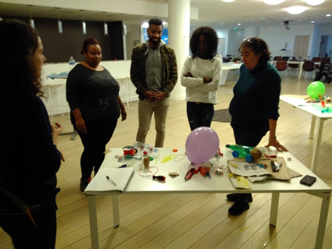  Formation pédagogique : petits jeux et prise en main du kit pédagogique de manière ludique
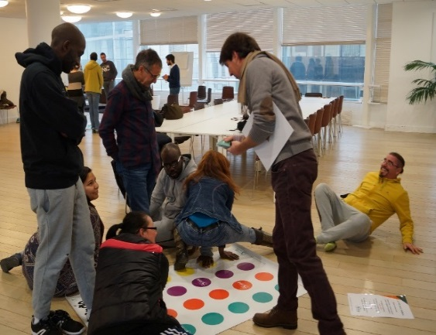  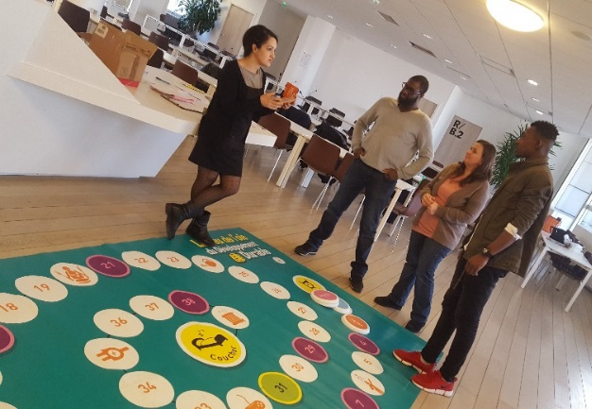  Ateliers de co-création : formation à des animations clés en main sur l’énergie. |  | 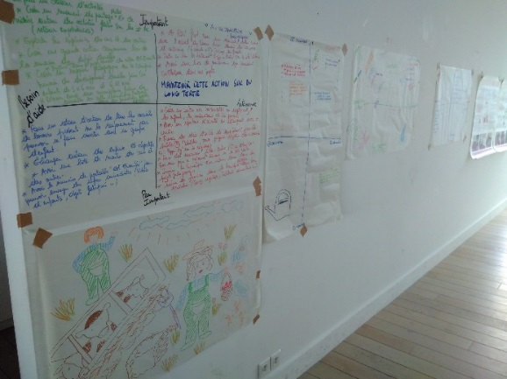  Formation renforcement : restitution de groupe sur des créations communes de programmations.
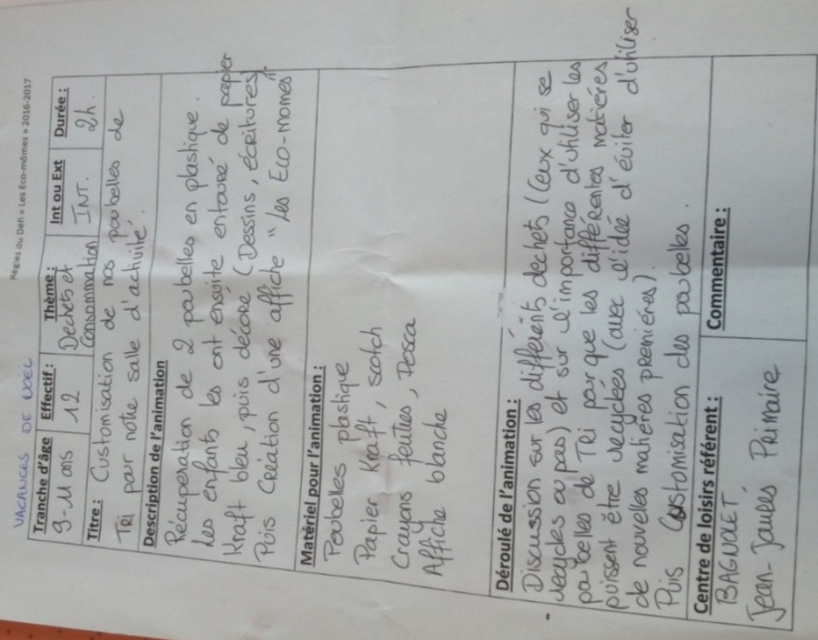  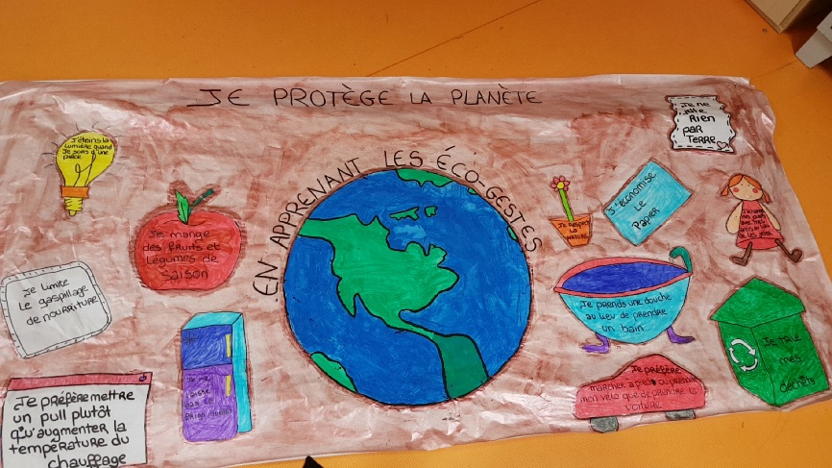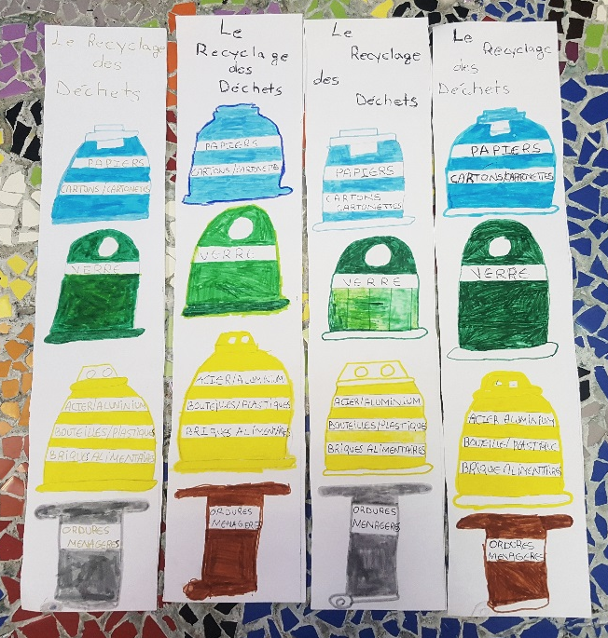 |  |  | Exemple de fiche d’activités demandée dans le cadre du défi : elles ont pour objectif de mutualiser les réalisations des ALSH.
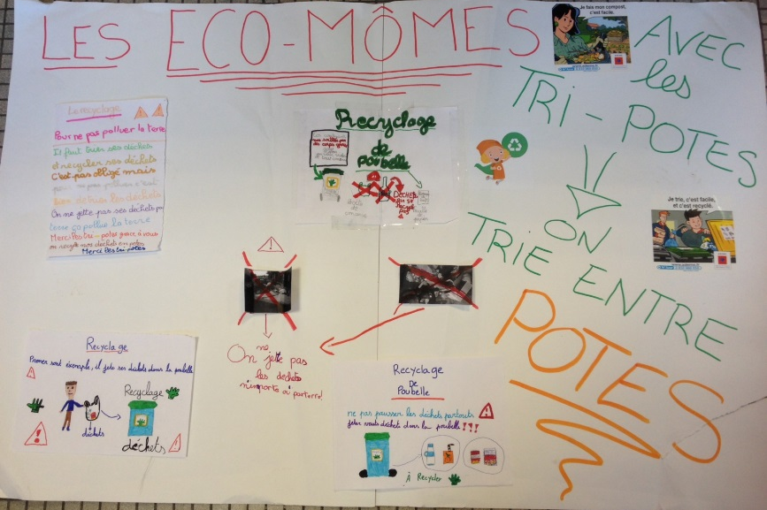
Exemple d’activités réalisées dans le cadre du défi : affiches et chartes sur le développement durable, affiches pédagogiques réalisées par les enfants sur le tri sélectif et la gestion des déchets.

- 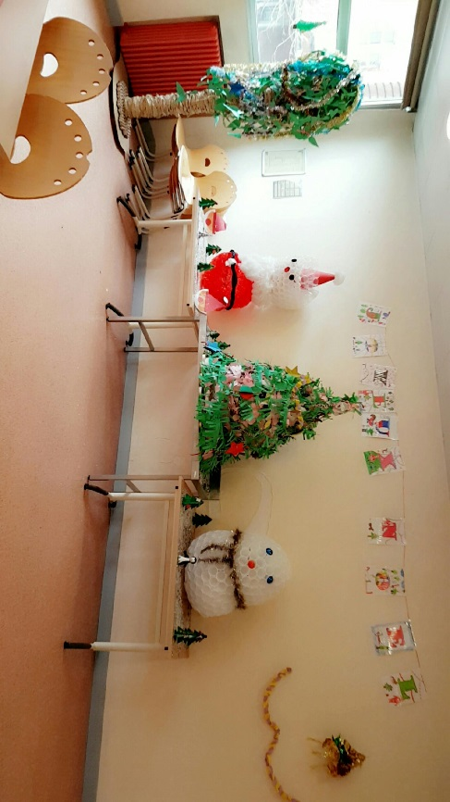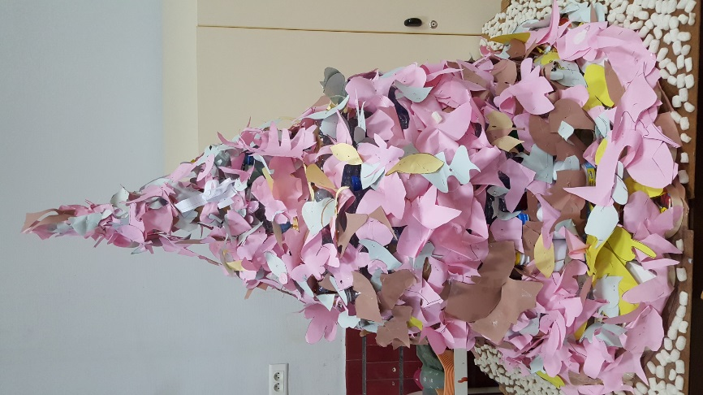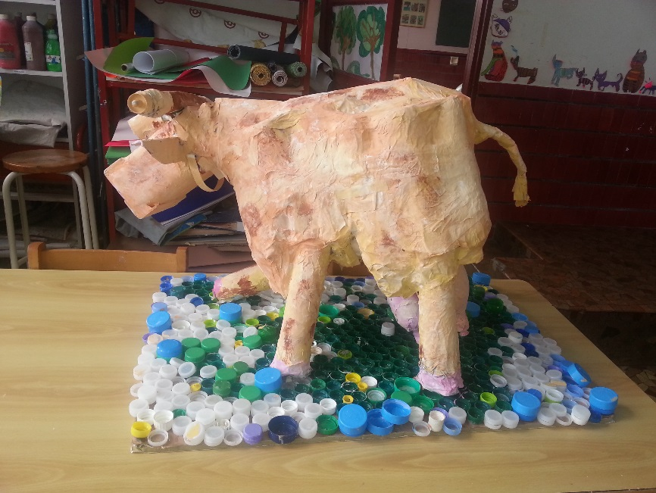Exemple d’activités réalisées dans le cadre du défi : réalisations artistiques sur la thématique des déchets. Objets réalisés durant les vacances scolaires de Noël.

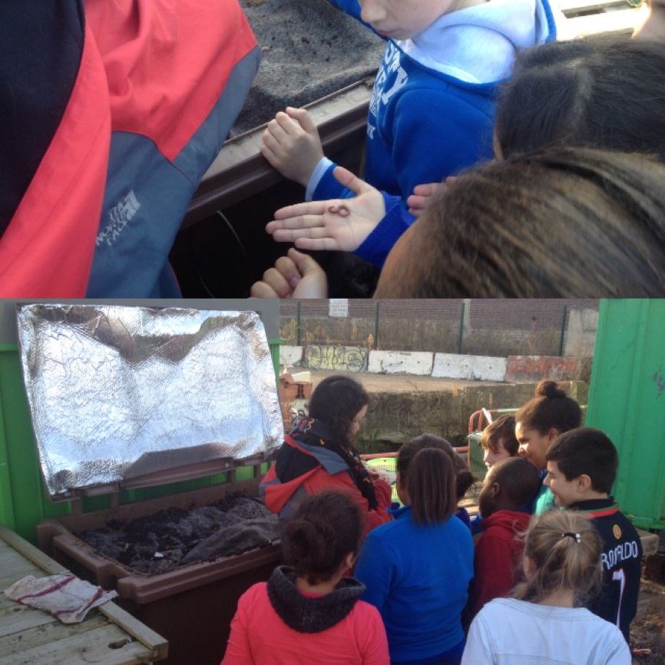  Exemple d’activités réalisées dans le cadre du défi : sortie à la découverte de mode de productions alternatifs. Ici l’alimentation en milieu urbain. | 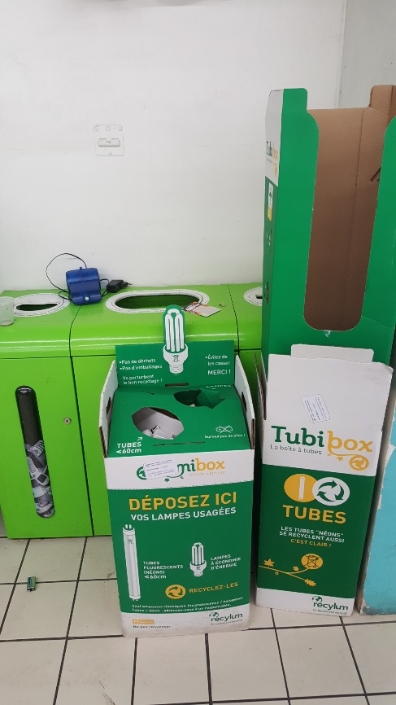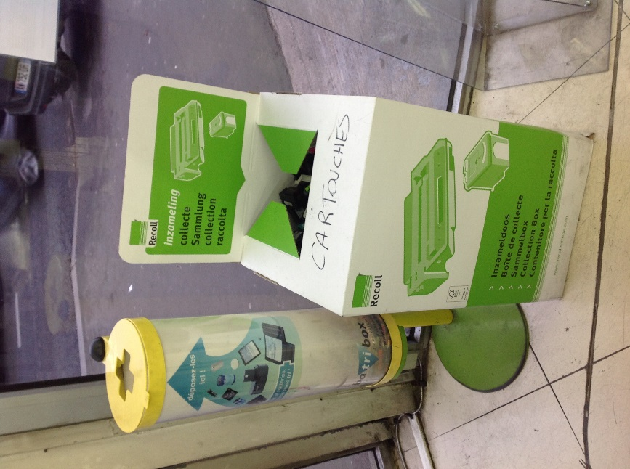  Exemple d’activités réalisées dans le cadre du défi : séfi de recherche et de localisation de points de recyclage par les enfants dans leur environnement proche.

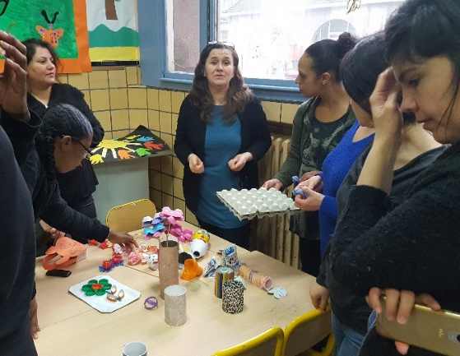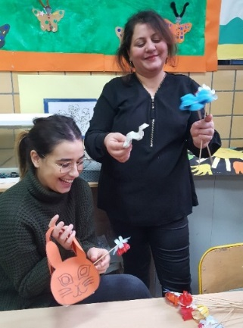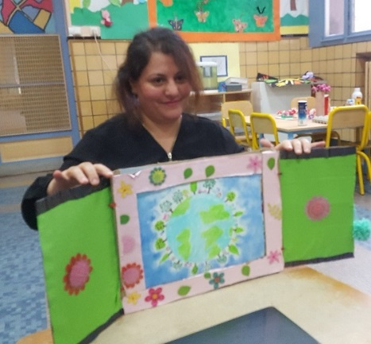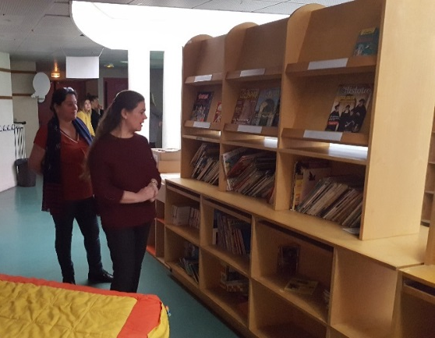

Exemple d’échanges au sein de réunions d’équipes : en comité plus réduit, c’est le moment d’échanger sur les pratiques et de découvrir les centres d’autres participants

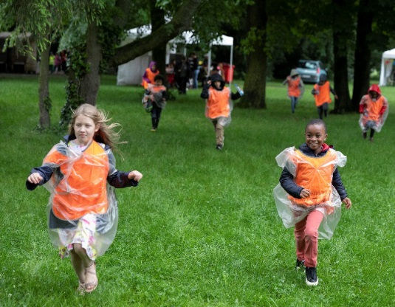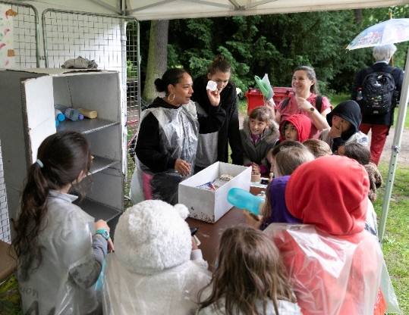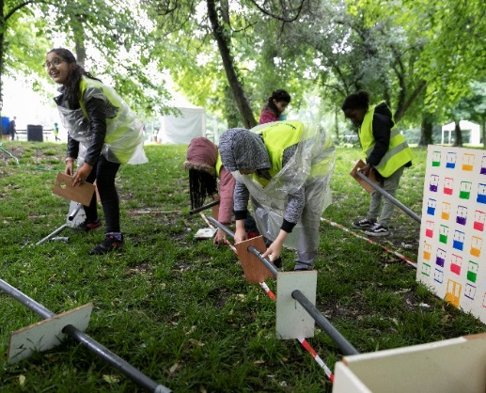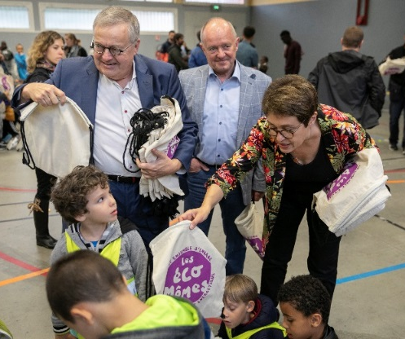
Olympiades des éco-mômes 2019 à Montreuil (Parc de Montreau) :
les enfants sont invités à participer à une après-midi de jeux organisée par le groupe renforcement et nos partenaires

